Развлечение осеннее в 1-ой 2-ой группе раннего возраста

Подготовила и провела воспитатель первой второй группы раннего возраста Косматова Ольга Борисовна МБДОУ детского сада «Радуга» р.п. Мокшан, Пензенской области.

Цель:
Активизировать детей с помощью персонажей кукольного театра.
Использовать знакомый и доступный ребятам музыкальный репертуар.
Доставить малышам удовольствие и радость.
Воспитатель в костюме осени приводит детей в зал.
Музыкальный руководитель. Посмотрите как красиво сегодня в нашем зале. Какие красивые ребятишки пришли на праздник! И сама Золотая Осень пришла к нам. Это потому, что сегодня Осенний праздник! Будем веселиться играть и плясать. Давайте с вами соберём осенний букет из листьев. ( Осень ходит по залу и раскидывает листочки).
Дети под музыку собирают листочки отдают осени.
Исполняют «Танец с листочками».
Осень. Если на деревьях листья пожелтели, если в край далекий птицы улетели,
Если небо хмурое, если дождик льется – это время года осенью зовется.
А мы грустить не будем, осень тоже хороша.
Все станцуем танец дружно, веселится пусть душа.

Пляска.(злая тучка)
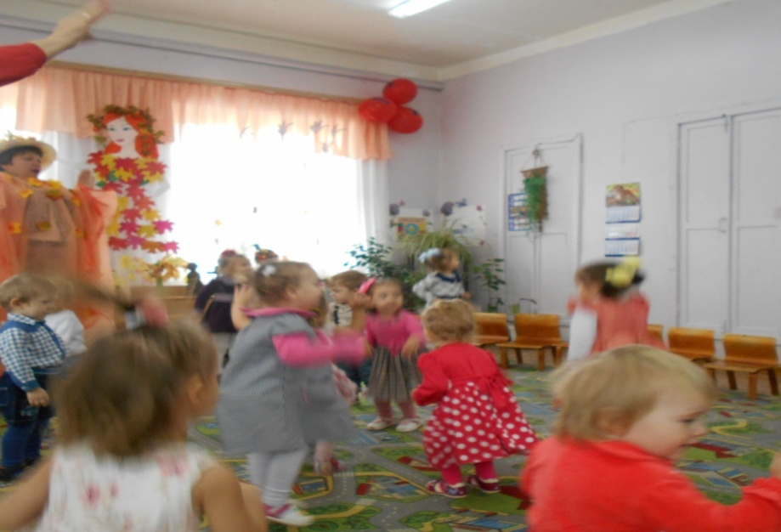
Осень. Ребята, посмотрите, какой красивый домик стоит у нас в зале?
Кто же в этом домике живёт? Давайте ребята сядем и посмотрим сказку.
Дети рассаживаются на стульчики.
Осень. Ребята вы хотите узнать, кто в домике?
Дети. Да
Осень. В этом домике живут девочка Таня и её братик Ваня. В доме очень тихо потому, что Танюша и Ванюша крепко спят.
Первым в домике проснулся Петушок Золотой гребешок. Он запел «Ку-ка-ре-ку!»
Выходит петушок (песенка с петушком)
Осень. Какие молодцы хорошо пели! Петушку очень понравилось.
За ширмой раздаётся громкое: «Гав-гав-гав!»
Осень. Кто к нам идёт?
Дети. Собачка!
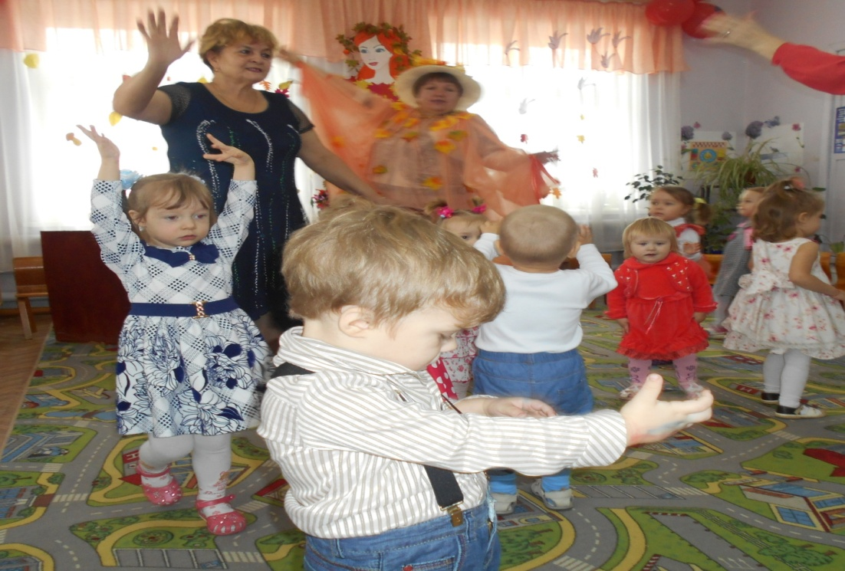
Осень: Верно собачка!
Перед домиком появляется собачка, дети гладят её, разглядывают, разговаривают с ней.
(Исполняется песенка «Бобик»
Осень убирает собачку в домик, а из-за ширма слышится: Мяу-мяу!»
Осень. Чей это голосок? Кто к нам идёт?

Дети. Кошечка.
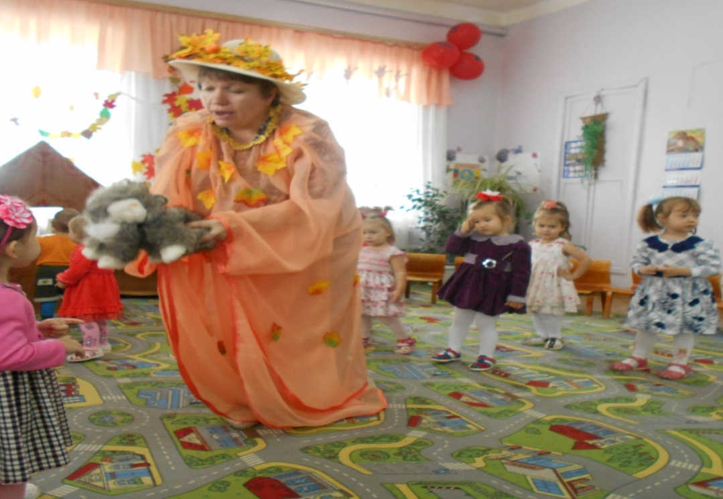
Осень. Верно это - Кошечка! Позовем её к нам в гости!
Дети зовут кошку. Осень медленно выводит её и ставит её перед домиком.
Исполняется песенка «Кошка молочка просила»
Осень приносит миску и угощает молоком.
Кошечка поела и хочет с вами поиграть.
Исполняется «Кошка дремлет»
Из за ширмы появляются Танюша и Ванюша.

Танюша и Ванюша благодарят детей за танец и угощают гостинцами.
Дети принимают угощение
Танюша и Ванюша и уходят из зала.
Ребятки вот и нам пришла пора отправляться к себе домой.
